Camera dei Deputati  Ufficio Stampa | 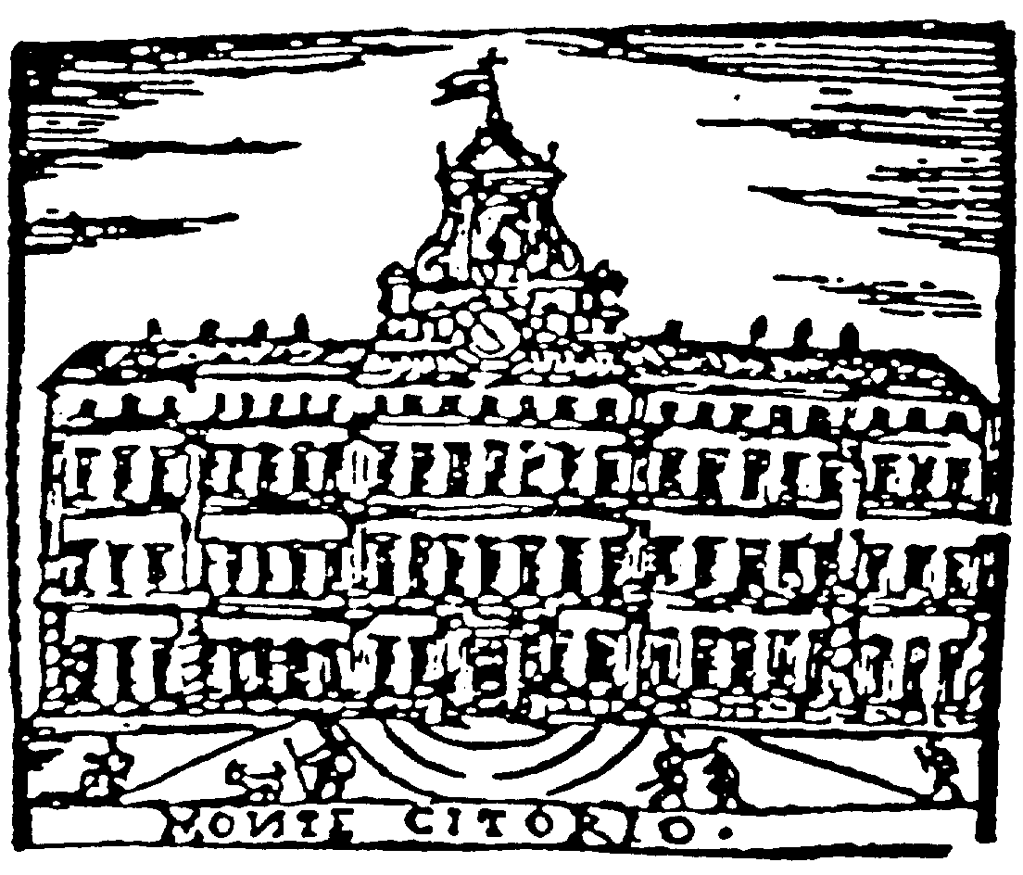 | Comunicato  4 dicembre 2013

PRESENTAZIONE LIBRO “CAMBIAMO TUTTO!
LA RIVOLUZIONE DEGLI INNOVATORI”
LUNEDI’ ALLE 17 DIRETTA WEBTV

Lunedì 9 dicembre, alle ore 17, presso la Sala Aldo Moro di Palazzo Montecitorio, si svolge la presentazione del libro di Riccardo Luna, "Cambiamo tutto! La rivoluzione degli innovatori", Feltrinelli editore.

L’appuntamento prevede una prima parte, dal titolo “Cambiamo tutto: la politica”, con interventi dei deputati Ilaria Capua, Scelta Civica, Paolo Coppola, PD, Antonio Palmieri, Forza Italia. Modera Barbara Carfagna, Tg1.

Nella seconda parte, “Cambiamo tutto: storie e persone di cambiamento”, intervengono Massimo Banzi, imprenditore, cofondatore di Arduino, piattaforma hardware open source, Francesco Tassone, fondatore e amministratore delegato Personal Factory Seble Woldeghiorghis, Comune di Milano, assessorato politiche sociali, Salvatore Giuliano, preside ITIS Ettore Majorana di Brindisi, ideatore progetto “Book in Progress". Moderatore Giampaolo Colletti, esperto di media digitali, nuove professioni e comunità sul web, fondatore di Altratv.tv.

Conclude una terza parte, dal titolo “Cambiamo tutto: il nuovo modo per trovare denaro”, con interventi di Davide Dattoli, cofondatore di Talent Garden, network di Passion CoWorking Space, Carlo Mancosu, cofondatore del Circuito di Credito Commerciale Sardex, Nicola Lencioni, imprenditore, fondatore del gruppo anteprima adv e di eppela, piattaforma italiana di crowdfunding. Moderatore Antonio Palmieri.
Conclusioni di Riccardo Luna.

L’appuntamento viene trasmesso in diretta sulla webtv della Camera.

Com0607.doc

